Тестовая версия: https://synthesis-oligopilot-consumption-cicd.dna-tech.dev/

У протоколов Oligopilot добавлены новые поля: Режим и Тип реактора
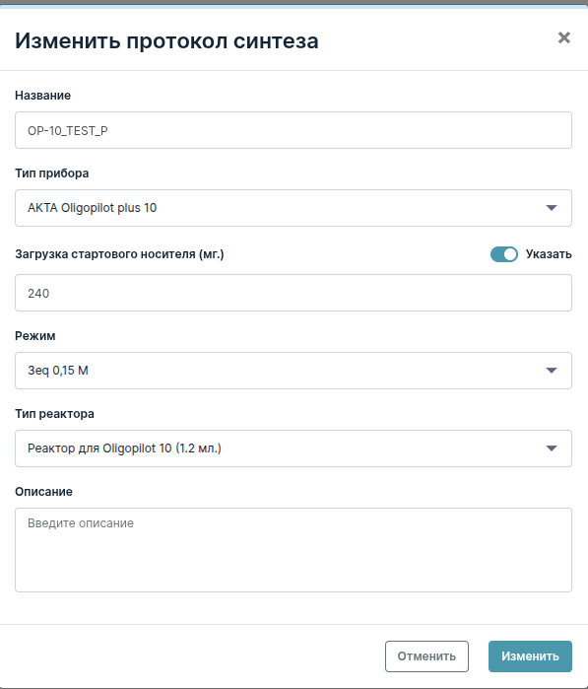
В расходах протокола для реактивов добавлены новые параметры: двойной расход на первый цикл (значок Х2) и Мертвый объем реактора.
Для протоколов всех приборов введено поле “Запас, %”.
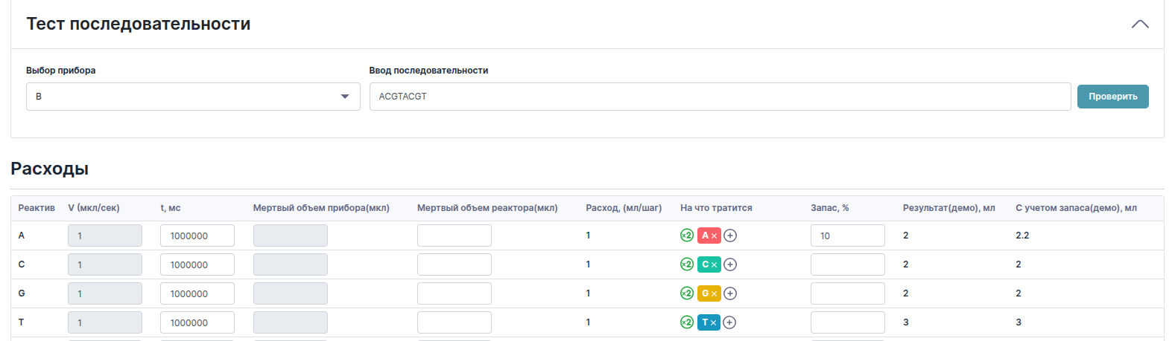В фиксации расходов рассчитанный объем будет без учета запаса. Данное поле введено для расчета количества реактивов перед постановкой.
В планировании постановки появилась новая вкладка “Расчет необходимого количества”, данные в ней обновляются после размещения олига на позиции.
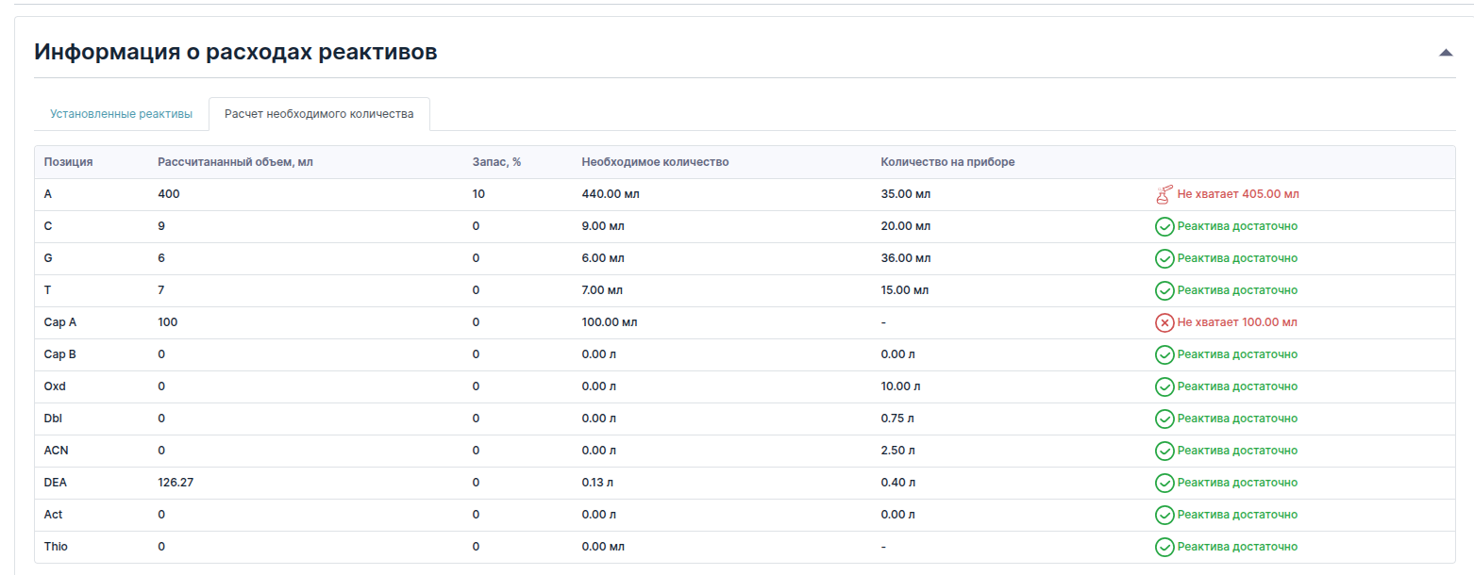
Если в постановке будет несколько олигов с разными протоколами, в поле “Запас” попадет наибольшее значение для этой позиции.

Если на позиции уже установлен рабочий раствор и его недостаточно, то можно перейти на страницу приготовления
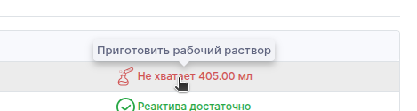
Там сразу откроется окошко в выбором прописи, где в поиске уже будет заполнено название реактива, стоящее на данной позиции.

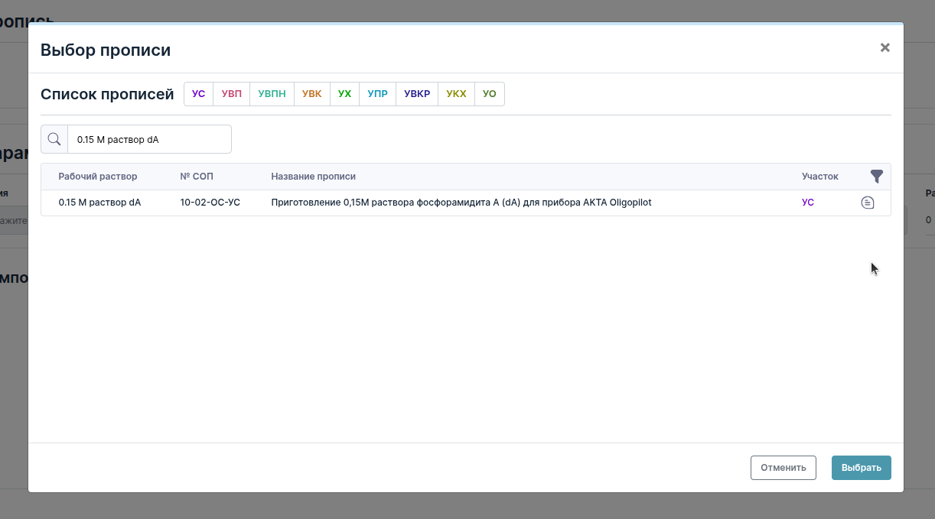
По заполнению значений протокола.
Из представленных данных мы получили

Поле мертвый объем реактора понадобится для Dea (зависит только от объема реактора) и Dbl (здесь для каждого объема реактора свой мертвый объем, привязать к мертвому объему прибора не получится).

Двойной расход идет на A; C; G; T; Cap A, B;

Для остальных реактивов скорее всего будет достаточно только времени для протокола и объема за время для прибора.

